附件12
社会服务
一、校企合作的科技服务:
1．与食神食业集团共同组建了厦门南洋职业学院食神食业酒店管理学院，成为粤西片区凤凰酒店的员工培训基地，我校专业教师定期为该基地培训员工。
2．许爱云老师被厦门市国际会议中心酒店聘请指导酒店员工参加2015年建发旅游集团的 “中餐主题宴会设计”技能大赛，作为中餐宴会设计作品——“春韵”的指导教师，该酒店员工最终在大赛中取得一等奖。
3．许爱云老师被厦门市京闽中心酒店聘请指导酒店员工参加2015年京闽酒店管理集团的 “中餐主题宴会设计”技能大赛，作为中餐宴会设计作品的指导教师，该酒店员工最终在大赛中取得二等奖。
4. 朱赛洁老师被厦门市佰翔酒店聘请作为酒店员工参加2015年佰翔酒店管理集团 “中餐主题宴会设计”技能大赛的中餐宴会设计作品——“食有福，素有缘”的指导教师。
5. 许爱云老师为厦门市佰翔花园酒店的“客房小景”参赛作品提供技术指导。
6. 许爱云老师参加厦门城市职业学院与厦门佰翔集团合作开发课程《餐饮服务与管理》结项评审会（作为唯一一位同行专家代表）。
7. 郑乃忱老师被聘为厦门市佰翔花园酒店技能竞赛指导教师。
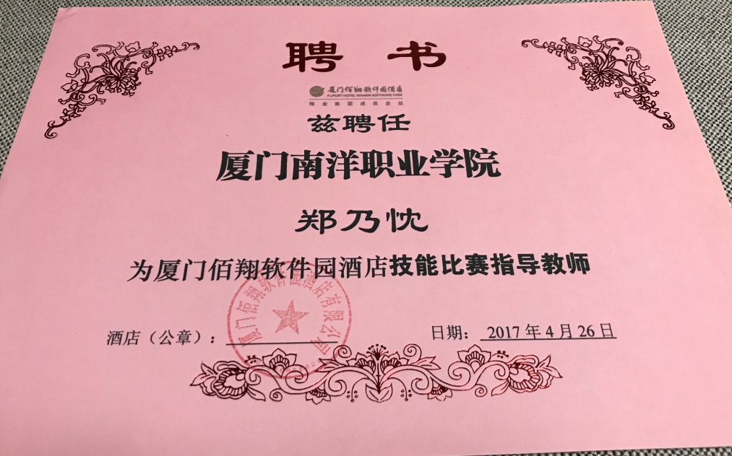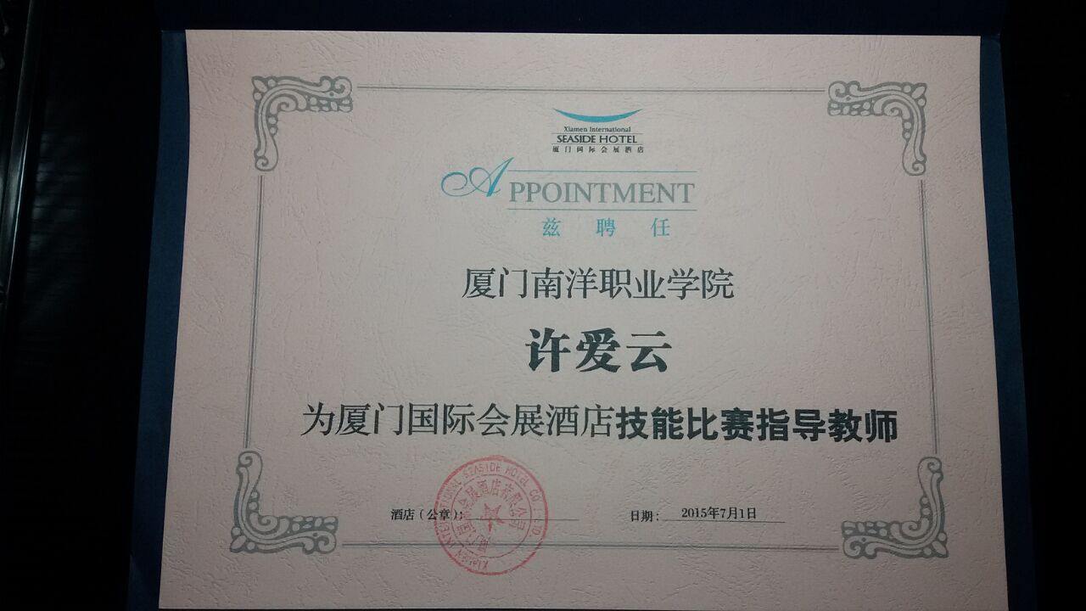
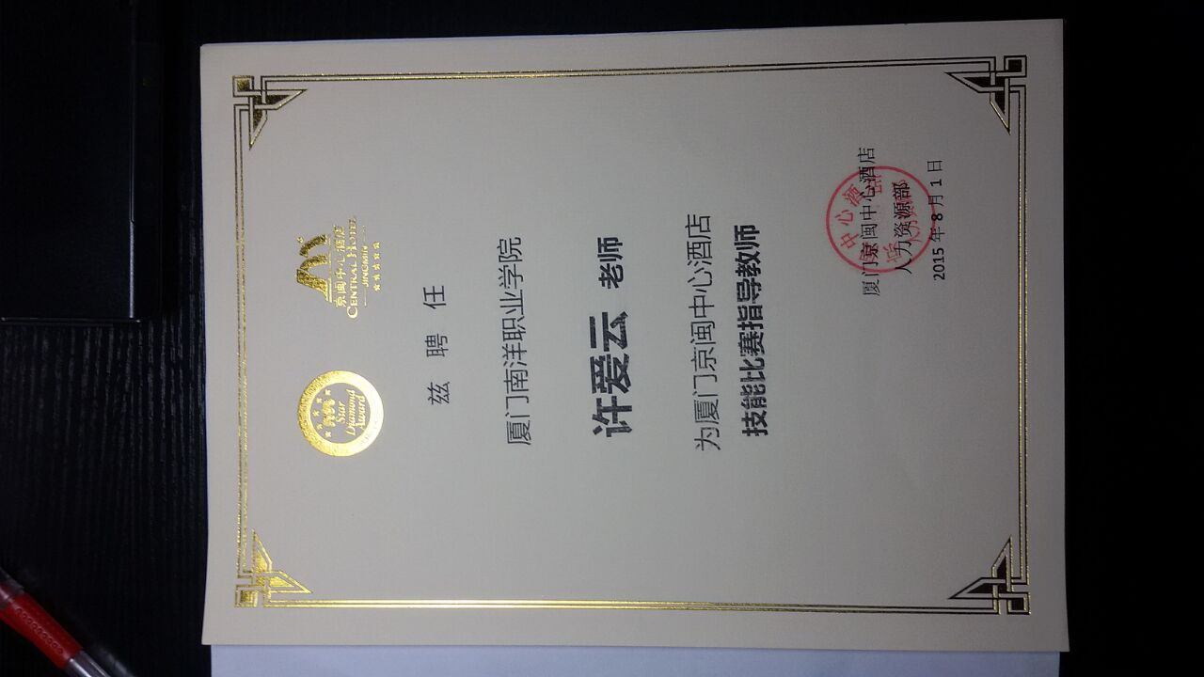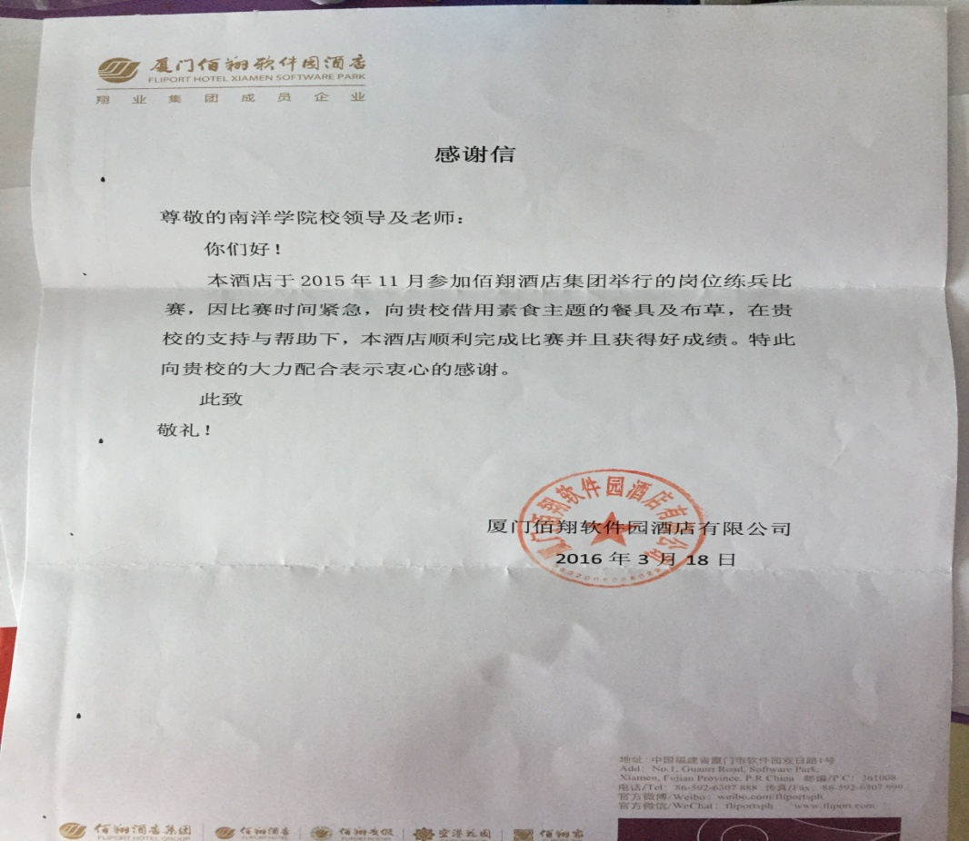
二、承担的职业培训与技能鉴定：
1．2014年3月-5月许爱云老师在厦门海景千禧大酒店为员工讲授《旅游服务礼仪》15个课时；
2．2014年10月-2015年1月郑春香老师在厦门千禧海景大酒店为员工讲授《酒店人力资源管理》20个课时；
3．2014年10月--2015年1月许爱云老师在厦门海景千禧大酒店为员工讲授《前厅客房服务管理》20个课时；
4．2015年3月-6月方晓勤老师在厦门千禧海景大酒店为员工讲授《导游基础知识》20个课时；
5．2015年3月-6月石芗云老师在厦门千禧海景大酒店为员工讲授《旅游学概论》20个课时；
6.2013年4月石芗云老师在厦门雅兴游艇有限公司培训 《旅游接待礼仪》3课时；
7. 2013年5月石芗云老师在厦门雅兴游艇有限公司培训《筼筜湖沿线讲解》3课时；
8. 2013年8月石芗云老师在厦门逍遥游旅行社有限公司培训《旅游线路策划与创意》3课时；
9. 2015年10月23日陈春菊老师受厦门市职业技能鉴定指导中心委派参加厦门市职业学校、东海职业技能学院餐厅服务员中级餐厅服务员资格证技能鉴定考试；
10. 2016年6月8日陈春菊老师受厦门市职业技能鉴定指导中心委派参加厦门市海沧职业中专学校餐厅服务员中级餐厅服务员资格证技能鉴定考试；
11.2015年10月-2016年1月丛义霞老师在厦门海景千禧大酒店讲授《酒店服务英语》20课时；
12.2016年4月-2016年6月丛义霞老师在厦门海景千禧大酒店讲授 《毕业项目设计》15课时；
13. 2016年5月19日许欣欣老师在厦门威尼斯酒店讲授《酒店销售经理如何从优秀到卓越》8个课时；
14. 2016年6月20日许欣欣老师在厦门罗马假日酒店讲授《客栈运营管理》5个课时；
15. 2016年11月14日-15日，母则闯老师出任厦门旅游培训中心组织的全国导游证考生面试评委。
16. 2016年11月，傅莉莉老师在厦门梅园酒店集团做茶艺培训比赛指导。
17. 2011年至今，丛义霞老师在厦门百思特教育集团做中小学英语培训。
18. 2016年10月许欣欣老师在锦江旷远国际酒店培训《酒店销售管理》1天；
19. 2016年11月许欣欣老师在日东酒店培训《酒店销售管理》1天。
20.许欣欣老师担任威尼斯酒店、华培会议会展公司2016年度营销顾问。
21．2017年1月17.18日，许欣欣老师给厦门金巴兰酒店培训关于《如何成为优秀销售经理》，培训时间：2天。
22. 2017年2月，许爱云老师给中国珠宝协会厦门分会会员做礼仪培训4课时。
23．2017年4月，傅莉莉老师在中铁集团翔安项目部培训《职场礼仪》4课时。
24. 2017年4 -7月，丛义霞老师在厦门马可波罗东方大酒店培训《酒店英语》（初级），共24课时。
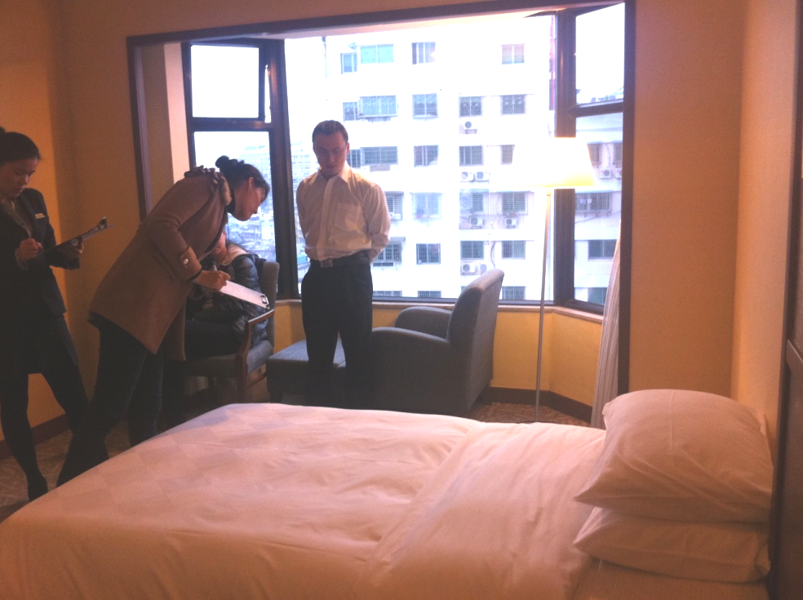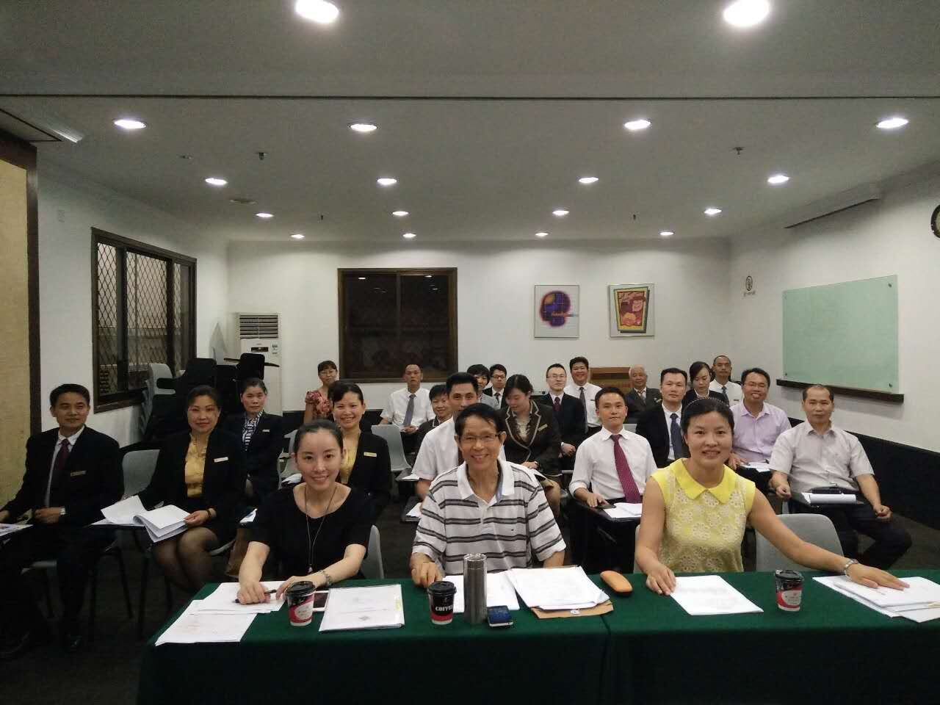
三、组织公益性的义工义务学生社会服务活动:
1.与厦门康辉国际旅行社有限公司共同合作，为满足厦门市中小学春秋游活动高峰期旅行社派员参与导览解说服务的160人次，向该公司输送旅游管理专业学生100多人次，为厦门数家中小学近9000名小学生提供了优质的导游服务。
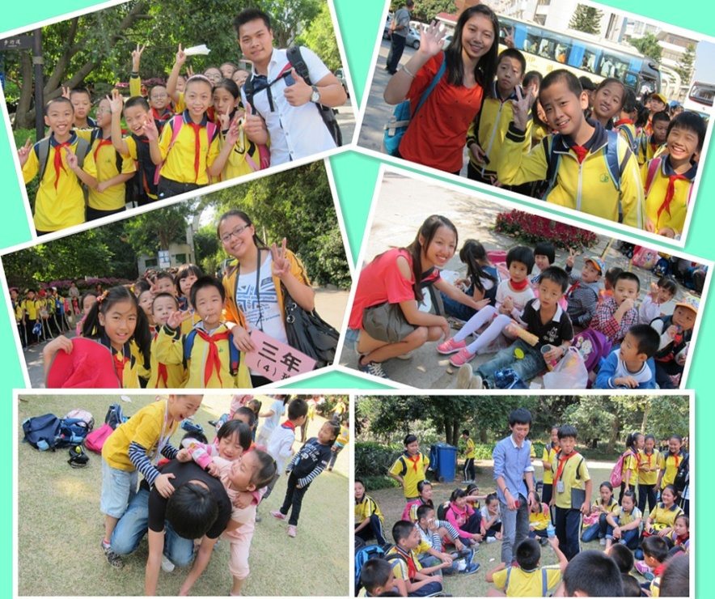
2.近三年来，本专业还组织学生利用周末或寒暑假，参加悦华、牡丹国际、新怡、新中林等酒店的勤工助学，人数达1000多人次。本专业在组织学生勤工助学的工作中，做到了职位的供给超过了学生需求岗位的需求，所提供的工作涵盖了餐饮，导游，礼仪，模特，促销员等。
序号 | 时间 | 志愿项目 | 地点 | 人数
1 | 201512 | 万人徒步活动 | 海沧天竺山 | 100人
2 | 20160103 | 厦门国际马拉松比赛志愿服务 | 环岛路 | 100人
3 | 20160501 | 海沧女子马拉松比赛志愿服务 | 海沧 | 60人
4 | 20160908 | 厦门9.8投洽会 | 会展中心 | 10人
5 | 20161015 | 货币为王国际金融论坛志愿服务 | 会展中心 | 40人
6 | 20161015 | 厦门社科联教育周开幕式 | 中山公园 | 50人
7 | 201611 | 海峡两岸文化交易博览会 | 会展中心 | 40人
8 | 201612 | 翔安咖啡节文化活动 | 翔安大帽山 | 12人
9 | 20170508 | 厦门金砖会议志愿者招募 | 导游综合实训室 | 57人(首批）
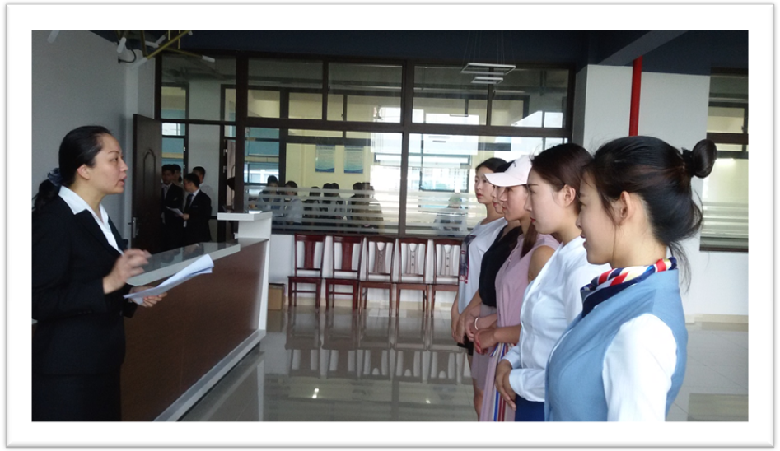
厦门国际会展酒店面试金砖志愿者

